Enjoy 6 Bookquest
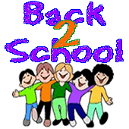
- Que trouves-tu aux pages 8 et 9 de ton livre ? ................................
- Ton livre est composé de  3  6  17 « books » et  3  6  17 « lessons »
- Il y a un DS (devoir surveillé) après chaque leçon :  vrai  faux.
- A qui s’adresse la page 10 ?  aux élèves  aux parents  au prof
- A quelle page dois-tu te rendre si tu cherches …
- les nombres ? .................................................
- la traduction d’un mot anglais ? .................................................
- la carte des USA ? .................................................
- les symboles phonétiques ? .................................................
- la traduction d’un mot français ? .................................................
- des explications sur un point grammatical ? .................................................
- la carte du Royaume Uni ? .................................................
- des expressions courantes ? .................................................
- Que signifie « tube stop » en français ? .................................................
- Comment dis-tu « espion » en anglais ? .................................................
- Que signifie « pl. » ? .................................................
- Que trouves-tu à la fin de chaque chapitre ou de leçon (p. 26…) ………..……
- Lis les consignes p. 16-17. Que dois-tu faire ?
- Listen : ........................ | - Read : ........................
- Speak : ........................ | - Write : ........................
- En début de chaque leçon (exemple p.31), on te dit ce que  tu connais déjà  ce que tu vas apprendre à faire
- Dans le « book 2, lesson 1 », tu vas apprendre à conjuguer l’auxiliaire être au présent. Où peux-tu trouver la conjugaison pour réviser ? …...…………………
- Que trouves-tu dans la couverture de ton manuel ? .......................................
Nous irons rapidement en salle pupitre pour apprendre à se servir du CD–rom.
RAPPEL : Je dois prendre soin de mon livre et le recouvrir. Je dois faire attention à mon CD et ne pas le perdre. Enfin, je dois venir en cours avec mon livre mais le CD peut rester à la maison.

Ton CD-rom Enjoy 6
- Tu peux mettre ton CD dans un lecteur CD et tu entendras les dialogues.
- Tu peux mettre ton CD dans ton ordinateur et voilà ce que tu obtiens :
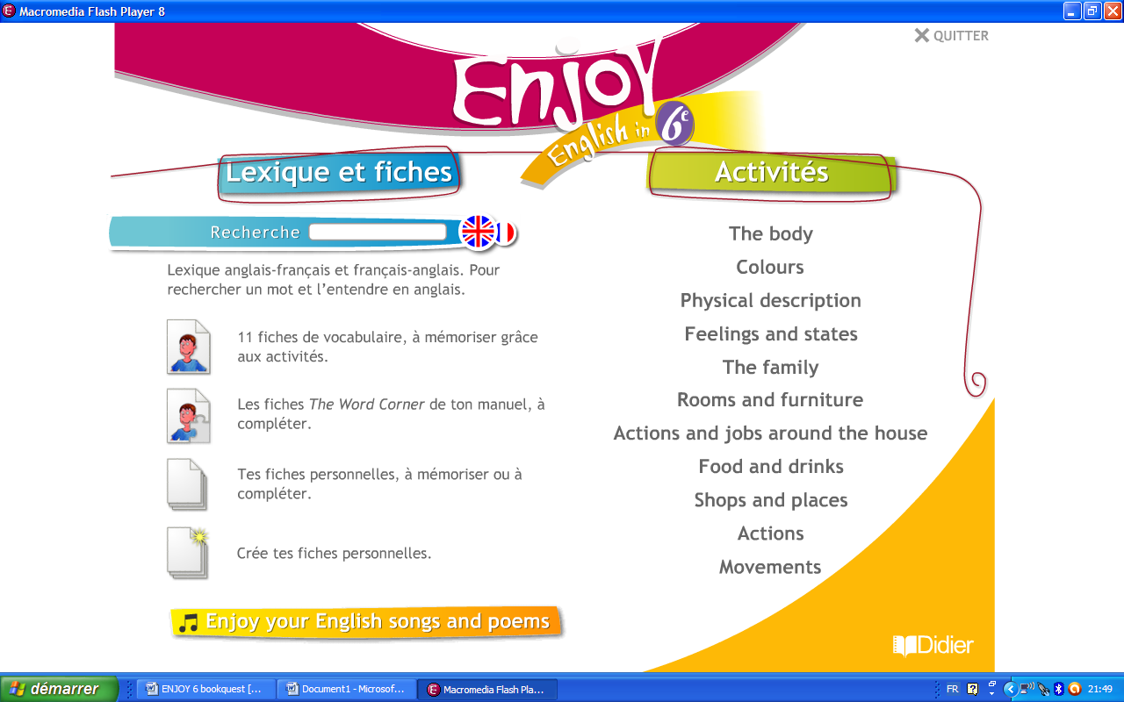
❶
❷




lexique et fiches :

Tu peux te servir de ton CD comme d’un dictionnaire et chercher des mots sauf que tu vas les entendre prononcer.

Tu peux choisir les fiches de vocabulaire et réviser ou apprendre le lexique.

Tu peux créer des fiches personnelles de vocabulaire. Si tu me les donnes, tu auras une note bonus !

Tu peux écouter les chansons et les poèmes qui se trouvent dans ton livre.
Tu as toujours la possibilité d’imprimer les fiches.
❷
Activités :
Tu peux réviser ton vocabulaire grâce à des exercices et des jeux.
Quelques symboles :
 |  | 
Retourner à la page d’accueil. | Avoir un exemple de ce qu’il faut faire. | Retourner à la page précédente.

